Вариант 14
1. Студент получил свой первый гонорар в размере 1500 рублей за выполненный перевод. Он решил на все полученные деньги купить букет гвоздик для своей учительницы английского языка. Какое наибольшее количество гвоздик сможет купить студент, если удержанный у него налог на доходы составляет 13% гонорара, гвоздики стоят 40 рублей за штуку и букет должен состоять из нечетного числа цветов?
2. На рисунке показано изменение температуры воздуха на протяжении трех суток. По горизонтали указывается дата и время суток, по вертикали — значение температуры в градусах Цельсия. Определите по рисунку разность между наибольшей и наименьшей температурами воздуха 19 февраля. Ответ дайте в градусах Цельсия.
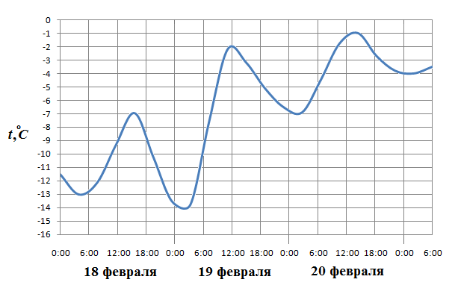
3. Найдите абсциссу точки пересечения прямых, заданных уравнениями 3x + 2y = 6 и y = x.
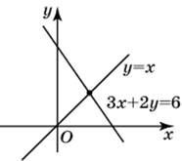
4. От дома до дачи можно доехать на автобусе, на электричке или на маршрутном такси. В таблице показано время, которое нужно затратить на каждый участок пути. Какое наименьшее время потребуется на дорогу? Ответ дайте в часах.
 | 1 | 2 | 3
Автобусом | От дома до автобусной станции — 5 мин. | Автобус в пути: 2 ч 20 мин. | От остановки автобуса до дачи пешком 10 мин.
Электричкой | От дома до станции железной дороги — 25 мин. | Электричка в пути: 1 ч 50 мин. | От станции до дачи пешком 15 мин.
Маршрутным такси | От дома до остановки маршрутного такси — 10 мин. | Маршрутное такси в дороге: 1 ч 5 мин. | От остановки маршрутного такси до дачи пешком 1 ч 25 мин.
5. Решите уравнение 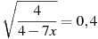.
6. Основания равнобедренной трапеции равны 51 и 65. Боковые стороны равны 25. Найдите синус острого угла трапеции.
7. Найдите значение выражения 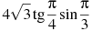.
8. Прямая параллельна касательной к графику функции . Найдите абсциссу точки касания.
9. В правильной четырехугольной пирамиде точка — центр основания, вершина, , . Найдите длину отрезка .
10. На семинар приехали 5 ученых из Австрии, 4 из Германии и 6 из Сербии. Порядок докладов определяется жеребьёвкой. Найдите вероятность того, что десятым окажется доклад ученого из Сербии.
11. В сосуд, имеющий форму правильной треугольной призмы, налили 3700 воды и полностью в нее погрузили деталь. При этом уровень жидкости в сосуде поднялся с отметки 20 см до отметки 33 см. Чему равен объем детали? Ответ выразите в .
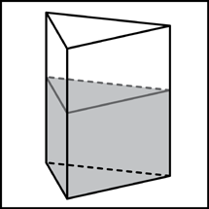
12. По закону Ома для полной цепи сила тока, измеряемая в амперах, равна 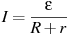 , где — ЭДС источника (в вольтах), Ом — его внутреннее сопротивление, R — сопротивление цепи (в омах). При каком наименьшем сопротивлении цепи сила тока будет составлять не более от силы тока короткого замыкания 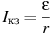? (Ответ выразите в омах.)
13. Первый насос наполняет бак за 28 минут, второй — за 44 минуты, а третий — за 1 час 17 минут. За сколько минут наполнят бак три насоса, работая одновременно?
14. Найдите наибольшее значение функции на отрезке 

